
AD SOYAD:
NO:
PUAN:

2008 – 2009 EĞİTİM ÖĞRETİM YILI ........................... İLKÖĞRETİM OKULU
6. SINIF FEN ve TEKNOLOJİ 2. DÖNEM 1. YAZILI SORULARI

- Aşağıdaki boşlukları doldurunuz.( 0,5 x 18 = 9p )
  - Elektrik enerjisini ileten maddelere ………………………................……, iletmeyen maddelere....................................………denir.
  - Elektrik enerjisine karşı gösterilen zorluğa …….........…….……..............…………, birimine ....................................................denir.
Çabuk Ol Çabuk..
İyi Oku !
  - ………………….........................…… ile bir direncin büyüklüğünü değiştirebiliriz. .
  - Döllenmeyle oluşan hücreye ............................................................. denir.
  - Direnç iletkenin .................................................. , ……………..................…...……………… , ……….……………..........…..…………….. bağlıdır.
  - Devrede ………………................……... veya ……….…....….....…....................… iletken tel kullanılarak ampulün parlaklığı azaltılabilir.

  - Hücrelerdeki hayatsal faaliyetler …………....................................… tarafından yönetilir.

  - Tohumun çimlenmesi için ...................................................... gerekli değildir.
  - Kutuplara gidildikçe yer çekimi arttığından ağırlık .......................................................................
  - 20m yolu 5 s de alan araç, 10s de alana göre daha ........................................................................
  - Dinamometreler cisimlerin ....................................................................... özelliklerinden yararlanılarak yapılır.
  - Kanın, akciğerlerle kalp arasında olan dolaşmasına …………..……………………………………………….. , kanın kalp ile vücut hücreleri arasında dolaşmasına …………………..……………………………………………….. denir.
- Aşağıdaki boşlukları doldurunuz.( 1 x 14 = 14p )
Devre elemanı Adı Sembolü



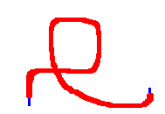
Maddenin cinsi | İletken | Yalıtkan
Plastik
Çivi
Tuzlu su
Şekerli su
Bakır
Zeytinyağı
- Aşağıdaki şekilde uzun kemiğin yapısı verilmiştir. Şekil üzerine istenen kısımların adlarını yazınız
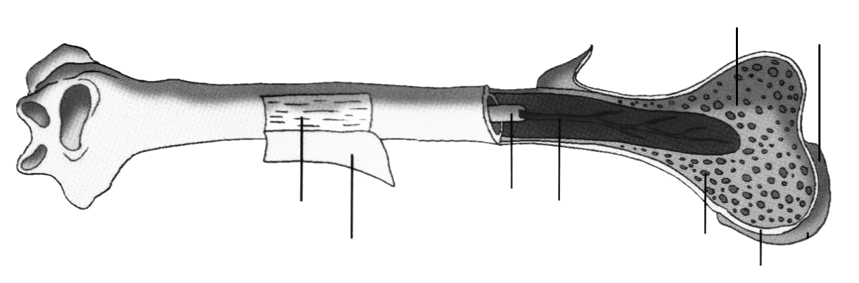
( 1 x 8 = 8p )
Kemiği iyi bilirsin sen!


- Eklemler kaç çeşittir? İsimlerini yazarak, bulundukları yerlere birer tane örnek veriniz. (6p)
Çok Kolay!

- a) Aşağıda verilen kas çeşitlerini eşleştiriniz.(3p)

Kas Çeşidi | Özellikleri
1. Kalp kası ................. | a. İstemli hareket eder, hızlı çalışır, çabuk yorulur, kol ve bacaklarda bulunur.
2. Çizgili kas ................. | b. İstem dışı hareket eder, sürekli çalışır, yorulmaz, iç organlarda bulunur.
3. Düz kas ................. | c. İstem dışı hareket eder, sürekli ritmik çalışır, yapısı çizgilidir.

b) Vücudumuzdaki damar çeşitleri nelerdir? Birer cümle ile açıklayınız.(6p)

- İnsan iskeletinde kaç tip kemik bulunur? Bu kemiklerin adlarını yazıp, her bir kemik türüne birer örnek veriniz. (6p)

- Yandaki şekilde kalbin yapısı verilmiştir. Şekil üzerine kalbin odacıklarını ve bu odacıklarda bulunan kanın kirli veya temiz olduğunu belirtiniz.(8p)
- Şekildeki düzenekte test ucu telin hangi noktasına değerse ampul en parlak yanar? (4p)
A) K B) L C) M D) N

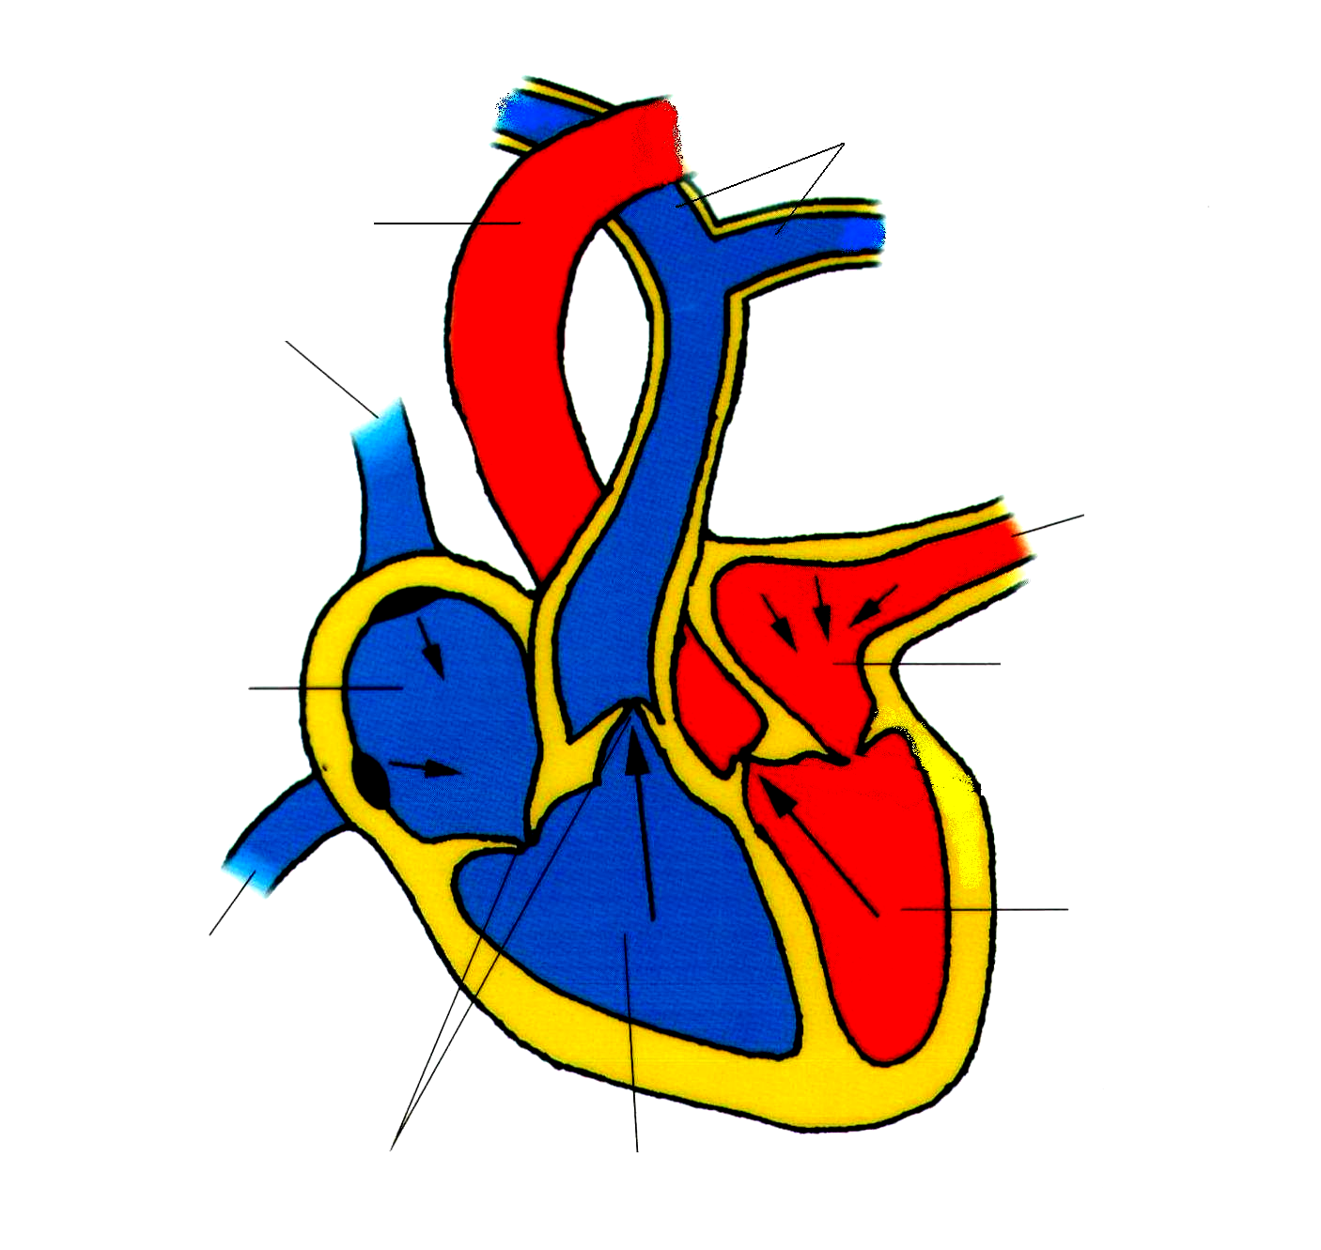
Kesin çözersin sen...
Test ucu
K L M N

1
2
3
4
5
6


- Şekildeki yuvarlakların her biri bir atomu göstermektedir. Farklı büyüklük ve renkteki yuvarlaklar farklı atomlardır. Aşağıdaki soruları yukarıdaki şekillere bakarak cevaplayınız. ( 5 x 3 = 15p )

- Hangi numaralar elementi temsil eder?
A) 2-3-4 B) 2-3-5 C) 4-5-6 D) 3-4-6

- Hangi numara ile temsil edilen şekil molekül değildir?
A) 4 B) 3 C) 5 D) 6

Hadi çabuk..

- Hangi numaralar bileşiği temsil eder?
A) 1-2-3 B)1-2-3-6 C) 3-5-6 D) 2-5-6

- 1 Nolu şekilde kaç çeşit atom vardır?
A) 1 B) 2 C) 3 D) 4

- 5 Nolu şekilde kaç tane atom vardır?
A) 2 B) 3 C) 6 D) 1

- a) Kan nedir? Görevlerinden 3 tane yazınız. (5p)
Kan : …………………………………………………………………………………………………………………….……………………………………………
…………………………………………………………………………………………………………………………………………………………………………….


b) Kan hücreleri ve görevleri nelerdir? Birer cümle ile açıklayınız. (6p)

11. a) Yandaki şeklin içine kan alışverişi şemasını
çiziniz. (5p)

b) AB kan grubu diğer kan gruplarından
hangilerinden kan alabilir? Neden? (5p)

Bitti
Oley!
BAŞARILAR .....................
(süre 40 dk) Fen ve Teknoloji Öğretmeni
Not: Puanlar soruların yanındadır.

“Hakiki öğrenci, bilinenin içinden bilinmeyeni geliştirmeyi öğrenendir.”
Goethe


